【PRD】ZY Cami相机-直播功能需求文档

|  |  |  |  |
| --- | --- | --- | --- |
| 文档版本： | V1.0.0 | 文档编号： | ZY-202005002 |
| 文档密级： | 保密 | 所属部门： | 研发三部 |
| 项目名称： | ZY Cami | 系统名称： | ZY Cami相机模块 |
| 编写人员： | 蔡蓓蕾 | 编写日期： | 2020.05.26 |

修订记录

|  |  |  |  |
| --- | --- | --- | --- |
| 版本号 | 修订人 | 修订日期 | 修订描述 |
| V1.0 | 李泽鹏 | 2020.7.17 | 1. 调整：在设置直播过程中，支持点击相机的其他按钮，并作出响应（原来的蒙层遮罩规则移除） 2. 稳定器的拍摄指令在直播未开始时不响应，直播过程中响应，收到指令后结束直播；   相关改动见红色字体 |
| V1.0 | 李泽鹏 | 2020.7.16 | 1. 当直播选项、直播设置、信息填写有不支持的项目时，需要隐藏，相关规则已补充 2. Restream原型图内容为旧图，已更新（与原型文档一致，规则不变）   相关改动见蓝色字体 |
| V1.0 | 李泽鹏 | 2020.7.9 | 1.优化文档交互说明、规则说明 |
| V1.0 | 李泽鹏 | 2020.07.2 | 1.创建文档 |

目录

1. 系统概述 4

1.1 背景 4

1.2 目标 4

1.3 功能需求 4

2. 需求说明 4

2.1 发起直播 4

2.2 第三方直播 7

2.3 Restream直播 16

2.4 RTMP直播 23

2.4 直播设置 28

2.5 开始直播 31

2.6 直播视频录制 37

2.7 结束直播 40

# 系统概述

## 1.1 背景

* 用户对直播功能需求日益增长
* 新设备可以很好的运用在直播场景中

## 1.2 目标

* ZY Cami相机界面增加直播功能，用户可直接通过ZY Cami进行直播

## 1.3 功能需求

|  |  |
| --- | --- |
| 功能 | 功能说明 |
| 第三方平台直播 | 第三方平台授权直播 |
| Restream直播 | 支持接入Restream直播平台 |
| RTMP直播 | 输入RTMP地址进行直播 |

# 需求说明

## 2.1 发起直播

* **简要说明：**

在相机界面可切换到直播模式，用户可以选择不同的平台，并发起直播；

* **原型图**

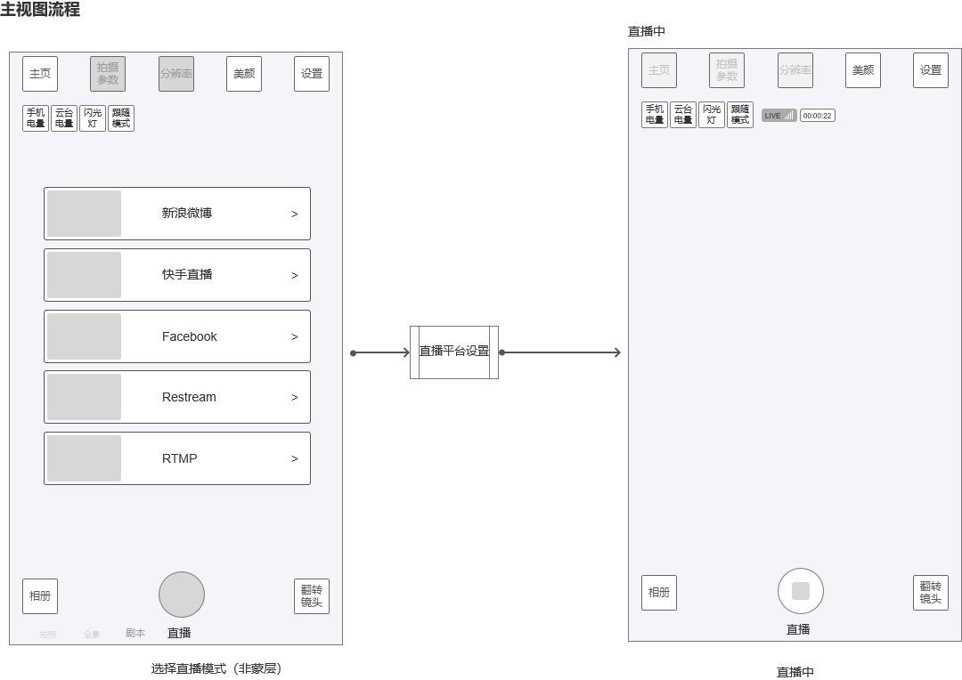

图2.1 1 直播功能入口

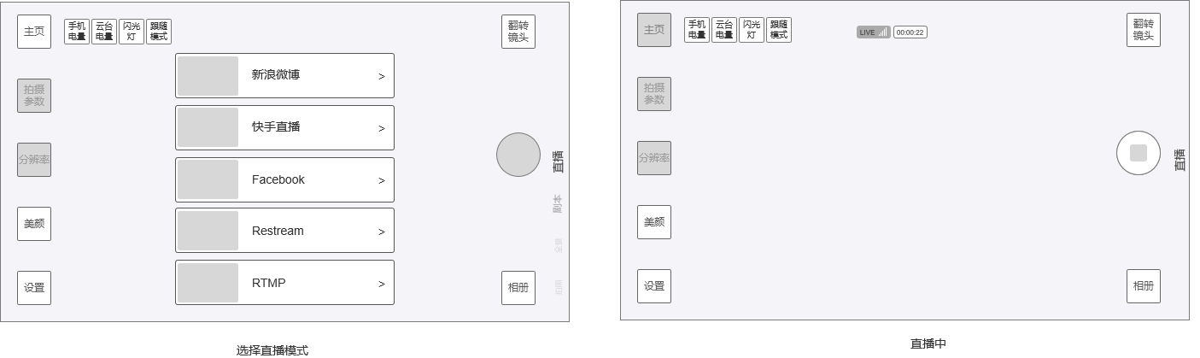

图2.1 2 横屏模式

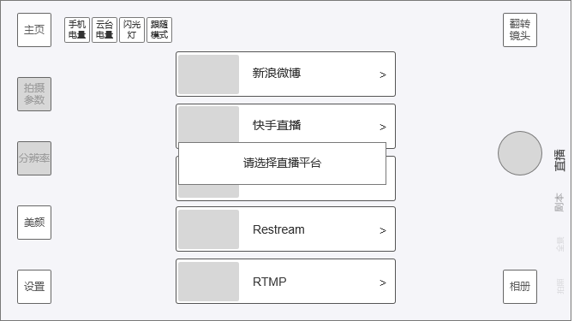

图2.1 3 点击拍摄按钮提示

* **逻辑规则**

**前置条件**

进入ZY Cami相机界面，切换到“直播”模式

**交互说明**

1. 切换到直播界面，将默认展示直播选项，直播选项与其他按钮（相册、美颜、设置登）处于同一层级，其中“直播选项”内容为新浪微博、快手直播、Facebook、Restream和RTMP，见图2.1 1；
2. 当有不支持的平台时，需要隐藏对应的选项；隐藏后，选项之间间距保留不变，整体纵向居中展示
3. 在直播界面中，参数调节、分辨率设置为禁用状态，同时隐藏手势识别拍摄和smart入口；
4. 直播选项不和美颜、设置等操作项同时显示，当触发美颜（或设置）弹出设置菜单时，直播选项将会立即淡出隐藏，直到对应的操作结束收起了美颜（或设置）的弹层后，直播选项恢复显示显示；
5. 点击直播选项的任意一项，将会进入对应平台的设置操作；其中选项可以分类为三类，第三方直播平台、Restream、RTMP
6. 第三方直播包含：新浪微博、快手直播、Facebook；
7. 根据系统，支持横竖屏模式切换，见图2.1 2；
8. 用户点击拍摄按钮时，将弹出提示“请选择直播平台”，见图2.1 3 ；
9. 在未开始直播时，无需响应用户通过稳定器的拍摄按钮；直播中（非倒计时状态）时，点击拍摄按钮将会结束直播；

**后置条件**

选择对应的直播平台，进入对应的直播设置流程；

## 2.2 第三方直播

* **简要说明：**

ZY Cami支持接入第三方平台进行直播。

* **流程图**

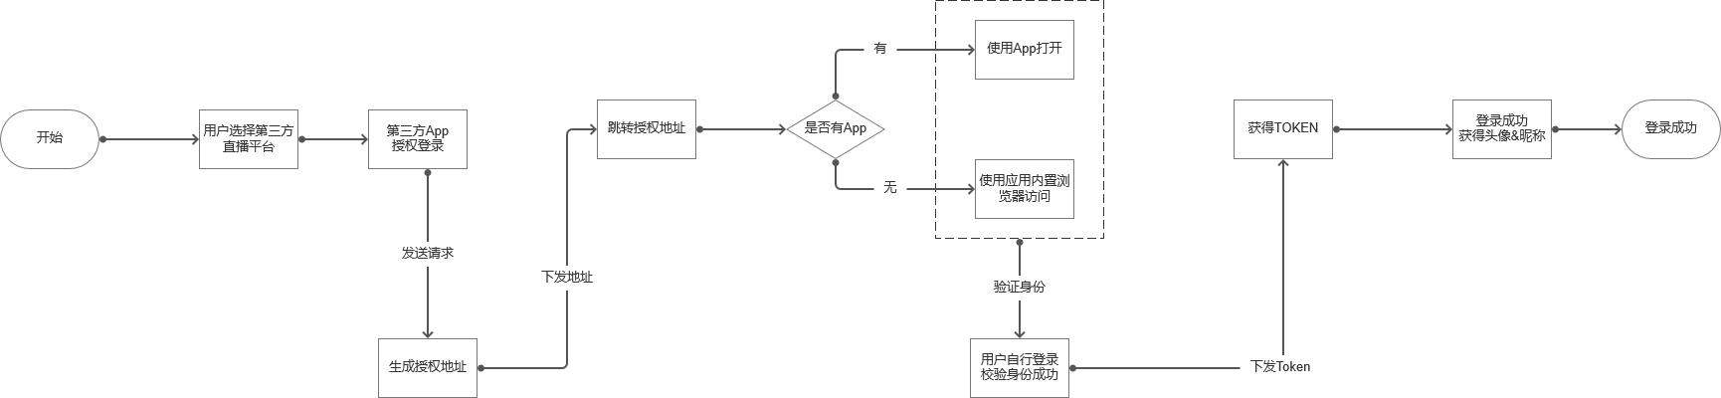

* **原型图**

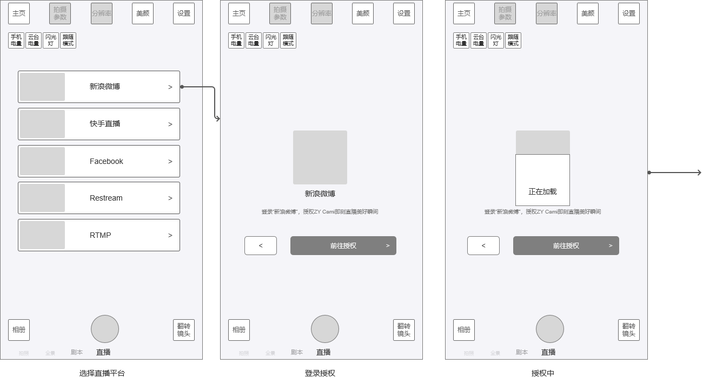

图2.2 1 选择直播



图2.2 2 第三方网页登录

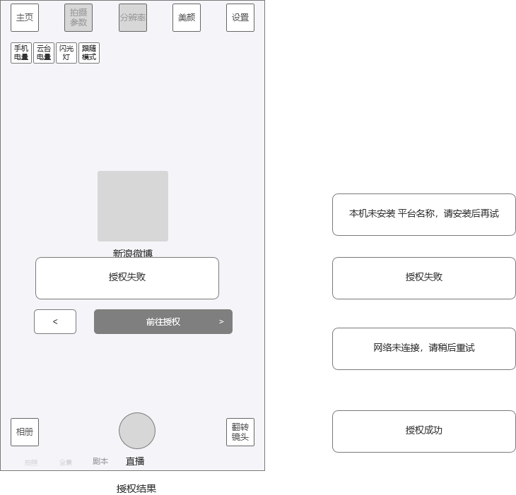

图2.2 3 授权结果

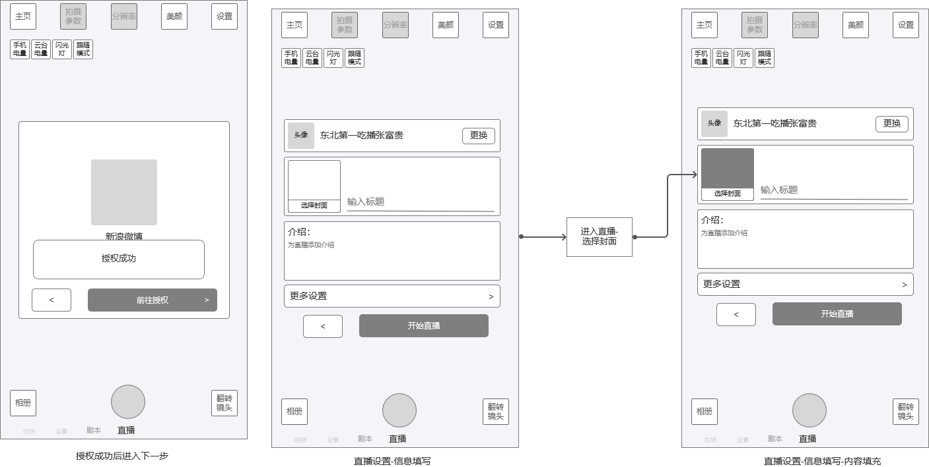

图2.2 4 填写直播信息

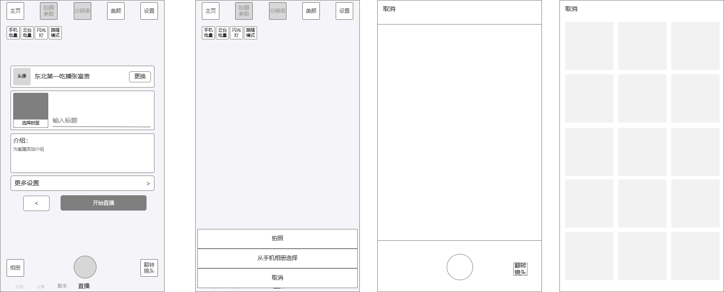

图2.2 5 选择封面

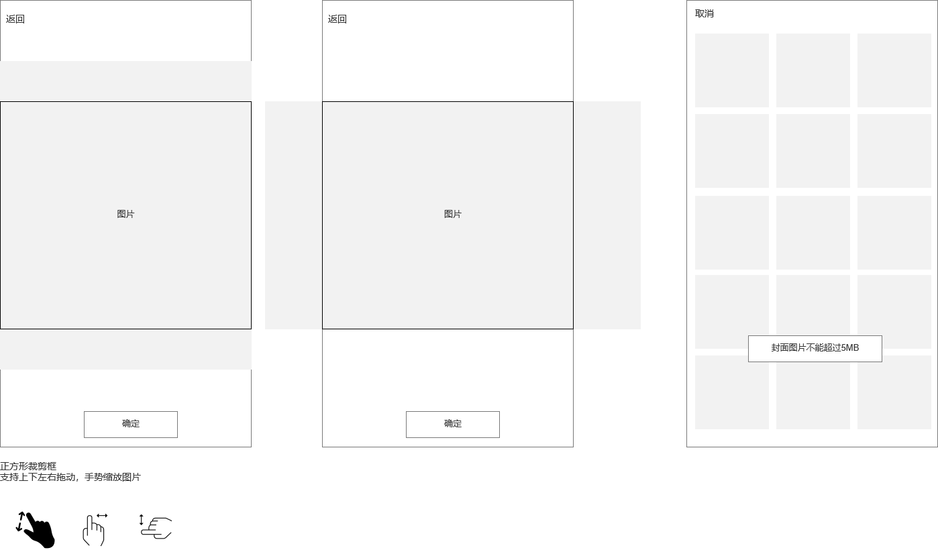

图2.2 6 裁剪图片

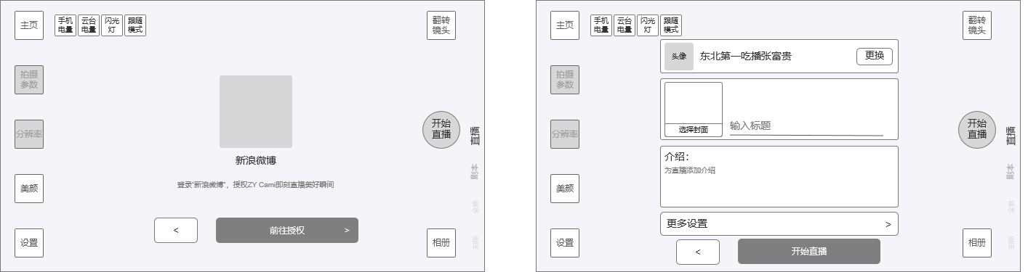

图2.2 7 横屏模式

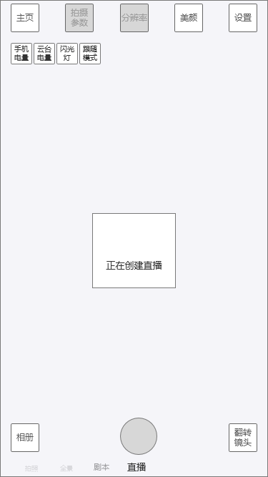

图2.2 8 创建直播

* **逻辑规则**

**前置条件**

直播模式中选择了新浪微博、快手直播、Facebook

**交互说明**

1. 当选择了第三方平台直播后，无蒙层遮罩，框外内容可点击，操作内容（授权界面、信息填写、直播设置）将会在相机界面，支持点击其他操作；
   1. 点击主页将会退出相机，回到主页
   2. 美颜、更多，将会隐藏直播选项内容，展示菜单，如果收起菜单后，直播选项内容将会显示；
   3. 点击相册将会依旧现有逻辑，进入相册界面
   4. 点击镜头切换将切换镜头；
2. 账号授权（见图2.2 3）
   1. 在点击了某个平台（如微博）后，将会弹出对应平台的登录界面，用户点击登录账号后，将会请求账号授权地址，请求过程中，进入加载状态；
   2. 获得授权地址后，将根据授权要求访问该地址
      1. 如果该平台需要在应用下授权，则需要切换到该应用进行授权，若本机无安装该应用时，则尝试在内置浏览器访问
      2. 如果跳转到第三方应用为必须条件，且本机未安装该应用时，则弹出未安装应用提示“本机未安装 平台名称，请安装后再试”
   3. 授权结果提示（3秒toast）
      1. 授权成功：当获得了授权直播需要的数据信息后，则提示授权成功：
      2. 授权失败：当跳转授权地址后，在未获得授权数据回到授权界面时，则提示授权失败；
      3. 网络未连接，请稍后再试：如果网络未连接，无法获得授权地址，则弹出网络连接异常；
   4. 返回操作：在账号授权页面点击返回后，将回到相机-直播界面；
3. 信息填写-账号信息
4. 信息填写弹层包含账号信息，其中需要展示第三方的头像和昵称，昵称单行显示，过长尾部显示...;
5. 点击切换后，将会清除该账号的授权信息，并回到账号授权界面；
6. 信息填写-封面、标题、介绍
   1. 添加封面：
      1. 点击添加封面，弹出操作菜单，可选择拍照或从手机相册中选择
      2. 拍照：调用相机，只提供拍照和翻转镜头的功能，默认为前置镜头，点击拍照保存该照片，并进入到画面裁剪（见图2.2 6 裁剪图片）,点击“取消”后，回到上一级信息填写界面；
      3. 选择手机相片：需要过滤掉所有视频内容；单击图片后进入封面裁剪，如果选择图片超过5MB，则弹出3秒toast提示”封面图片不能超过5MB“；点击“取消”后，回到上一级信息填写界面；
   2. 封面裁剪（见图2.2 6）：
      1. 当确定图片后，进入图片裁剪，裁剪框为方形，如果是竖型图片（高>=宽），则按裁剪框宽度显示图片，如果是横向图片（高<宽）则按裁剪框高度显示图片，用户可以通过缩小放大，左右上下拖动图片；
      2. 点击返回后，将回到上一级页面（拍照界面或相片选择界面）
      3. 确定裁剪：当用户点击确定后，则裁剪图片，如果有空白区域则用白色填充；生成新的图片后，添加到填写信息的封面内，见图2.2 3右图；
   3. 标题：
      1. 当文本框获得焦点，则需要弹出默认的文本输入键盘；
      2. 用户输入文字后，如果超过X个字符，第X+1个字符则无法显示；
   4. 添加内容信息：
      1. 当文本框获得焦点，则需要弹出默认的文本输入键盘，
      2. 用户输入文字后，如果超过X个字符，第X+1个字符则无法显示；
      3. 文本字数限制X：文本字符限制X=140个字符（含中英文）
   5. 若封面、标题、介绍任意一项不支持时，则隐藏对应选项；隐藏后，控件之间的间距保留不变，并向下（开始直播按钮位置保持不变）靠齐；
7. 返回操作：当用户从信息填写界面点击返回，将清除已经填写内容，并会回到“直播平台选项”页面，即回到直播界面；
8. 在该界面点击“开始直播”后，将会弹出“创建直播”的加载状态；直到有创建结果返回；
9. 更多设置：点击更多设置后，将会从左边滑动展示直播设置内容项
10. 返回、开始直播、更多设置按钮将会固定在位置显示；当横屏或屏幕高度不足，导致无法完整展示时，用户可以上下滑动界面，但返回、开始直播、更多设置，不受滑动影响；

**规则说明**

1. 流程说明
2. 用户选择了对应的直播平台后，需要通过账号授权，才能进入直播内容编辑和直播设置；
3. 在开始直播后，将会根据平台要求提交对应内容创建直播；
4. 授权账号规则
   1. 进入第三方直播平台时，优先判断该平台账号授权信息是否还存在
   2. 如果不存在，则需要引导用户前往账号授权步骤，见图2.2 1；
   3. 如果存在（比如用户先前已经获得授权但未开播）则判断该授权信息是否过期；
   4. 如果授权信息过期，则需要重新获取账号授权；
   5. 如果不过期，则可继续使用该账号进行直播，将跳过授权步骤，进入填写信息步骤。见图2.2 4 中图填写信息
   6. 账号授权信息从授权后，将默认保留30天，30天后，将自动清除该账号信息；
5. 信息介绍（直播介绍内容）
   1. 封面、标题、介绍可为空，非必填内容；
   2. 如果接口不支持对应字段，则UI上需要隐藏输入项；
6. 直播创建规则
7. 创建直播，根据第三方平台相关接口要求，将本次直播需要的推文信息（封面、标题、介绍）等内容发给第三方平台，
8. 创建成功：和第三方的直播服务器搭搭建成推流网络成功后，直播创建成功
9. 直播失败：通过第三方平台开启的直播，错误导致失败的因素主要来自平台的反馈和RTMP连接的异常，接收到错误信息后，将会以错误提示弹出，提示如下：

|  |  |
| --- | --- |
| 错误提示语 | 触发原因 |
| 当前账号权限不足 | 因账号异常、无直播权限，导致无法进行直播 |
| 直播ID失效，请重试 | 平台返回的直播ID不存在 |
| 发微博失败，请重试 | 平台返回的发微博失败 |
| 内容创建失败，请重试 | 因内容创建失败导致的直播创建失败 |
| 创建直播失败，请稍后再试 | 其他错误 |

* **后置条件**

点击开始直播后，将进入开始直播流程

点击返回，则回到直播相机界面，保留授权账号信息；

## 2.3 Restream直播

* **简要说明**

ZY Cami支持Restream平台直播，该平台支持统一推流到多个第三方平台

* **原型图**

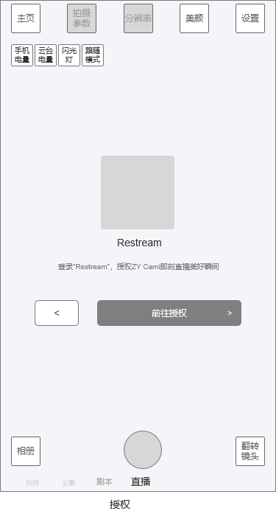

图2.3 1 Restream授权界面

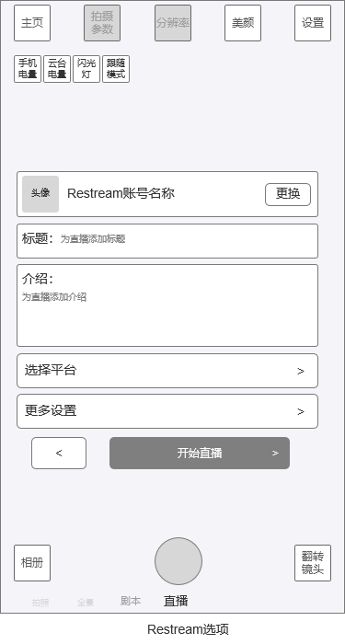

图2.3 2 Restream选项列表

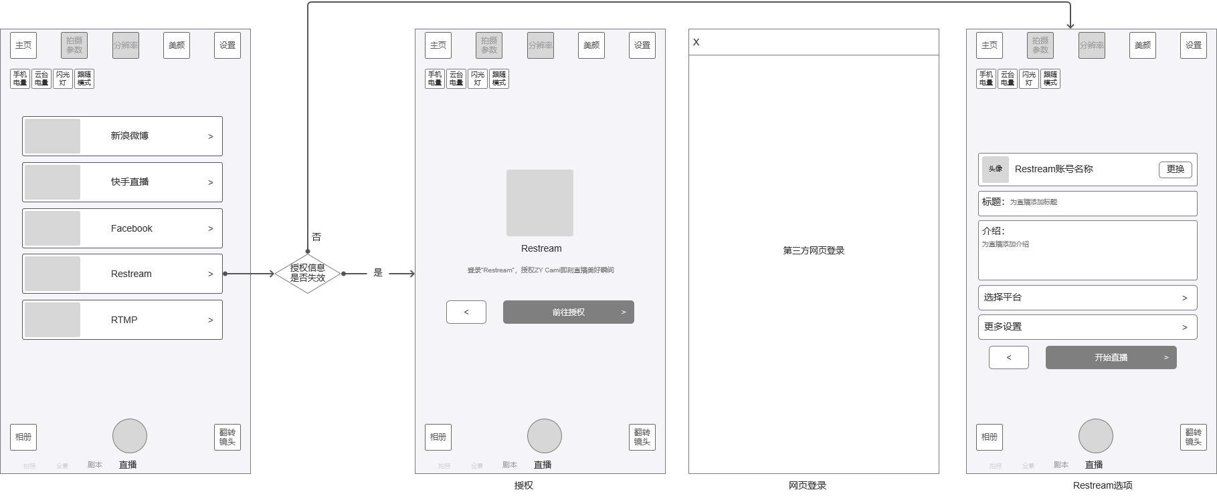

图2.3 3 授权检测流程

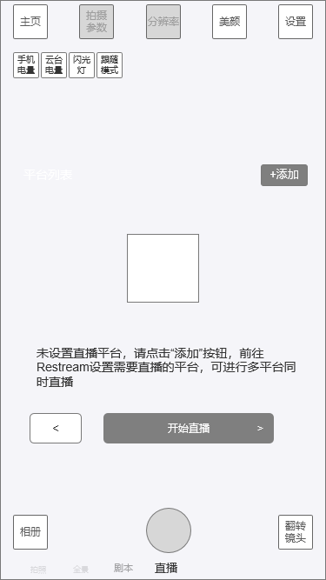

图2.3 4 无直播平台



图2.3 5 添加介绍

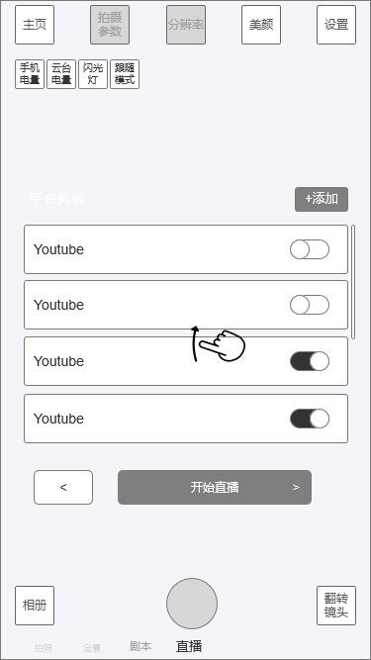

图2.3 6 滑动列表

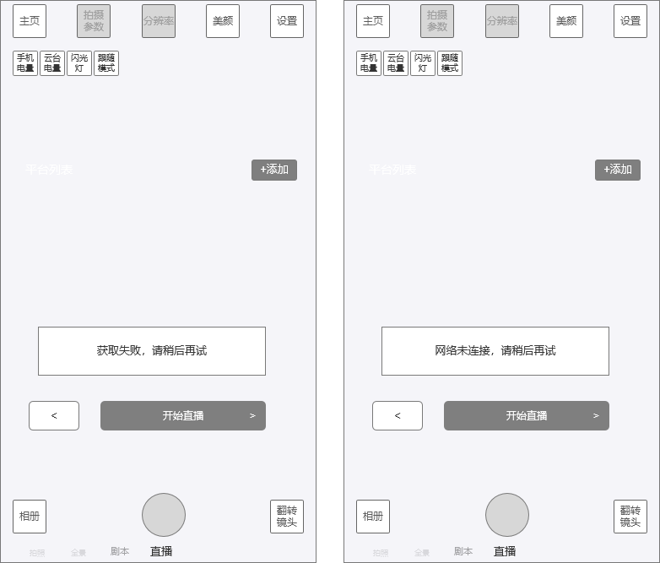

图2.3 7 网络异常问题

* **逻辑规则**

**前置条件**

在直播模式下，点击Restream直播。

**交互说明**

1. 当选择了Restream直播后，无蒙层遮罩，框外内容可点击，操作内容（授权界面、Restream选项列表、直播设置）将会在相机界面，支持点击其他操作；
   1. 点击主页将会退出相机，回到主页
   2. 美颜、更多，将会隐藏直播选项内容，展示菜单，如果收起菜单后，直播选项内容将会显示；
   3. 点击相册将会依旧现有逻辑，进入相册界面
   4. 点击镜头切换将切换镜头；
2. 如果检测到当前无账号授权信息(见图2.3 ，则弹出Restream的授权登录弹层（见图2.3 1 ），如果该账号有账号授权信息，且未被清除时，则直接进入Restream选项列表（见图2.3 3 ）
3. 账号授权
   1. 点击前往授权后，将在ZY Cami中使用访问Restream的授权页面；
   2. 当检测到App获得了账号授权以后，关闭当前访问的授权网页，加载进入下一步骤；
   3. 当用户未获得授权时关闭网页，则弹出3秒的toast提示：授权失败；
4. Restream选项列表（见图2.3.2）
   1. Restream账号信息，内容其中包括头像、昵称，与更换按钮，
      1. 当头像内容为空时，想展示默认的头像；
      2. 点击更换后，将会清除账号的授权信息，并回到账号授权弹层；
   2. 添加介绍：点击后可以展开标题和介绍文本框，默认收起，展开后，变成收起按钮；见图2.3 5；
   3. 标题：文本输入框，默认可输入140个字符（含中英文），非必填项。
   4. 介绍：文本输入框，默认可以上输入1000个字符（含中英文），非必填项。
   5. 直播平台列表：向restream服务器获取该用户的平台配置，显示该账号已经添加好的直播平台，如果无直播平台，则引导添加，见图2.3 4 ；
5. 如果从其他App切换到ZY Cami，且处于Restream直播选项界面时，需要重新获取一次新的直播平台列表，有新的平台数据，则在列表尾部添加入新平台；如无新的则保留现状；
6. 列表样式：更多设置、返回、开始直播按钮将默认固定在底部，当列表内容较多时，可出现滚动条，支持上下滑动；但更多设置、返回、开始直播固定位置，不受滑动影响；见2.3 6；
7. 添加平台：点击添加平台后，将会切换到本地默认浏览器，打开Restream的平台配置页面（URL待定）

**规则说明**

1. Restream账号规则
   1. 进入Restream平台时，优先判断该平台账号授权信息是否还存在
   2. 如果不存在，则需要引导用户前往账号授权步骤，见图2.2 1；
   3. 如果存在（比如用户先前已经获得授权但未开播）则判断该授权信息是否过期；
   4. 如果授权信息过期，则需要重新获取账号授权；
   5. 如果不过期，则可继续使用该账号进行直播，将跳过授权步骤，进入填写信息步骤。见图2.2 4 中图填写信息
   6. 账号授权信息从授权后，将默认保留30天，30天后，将自动清除该账号信息；
2. 直播平台的开启记录：
   1. 本地需要缓存该授权账号下的直播平台开启状态；
   2. 如果该账号授权信息被用户清除，或过期自动清除等，则清除该账号下的直播平台的开启状态；

**后置条件**

1. 点击“开始直播”，则进入直播状态；如果未选择任一平台，则会弹出3秒提示：“请选择直播平台”；
2. 如果出现网络异常，则弹出3秒提示：“网络未连接，请稍后再试”；
3. 当用户添加了介绍内容，选择了直播平台，则在创建直播时，将会把对应的内容、直播平台提交到restream服务器；

## 2.4 RTMP直播

* **简要说明：**

在ZYCami上可以使用rtmp推流模式进行直播；

* **原型图：**

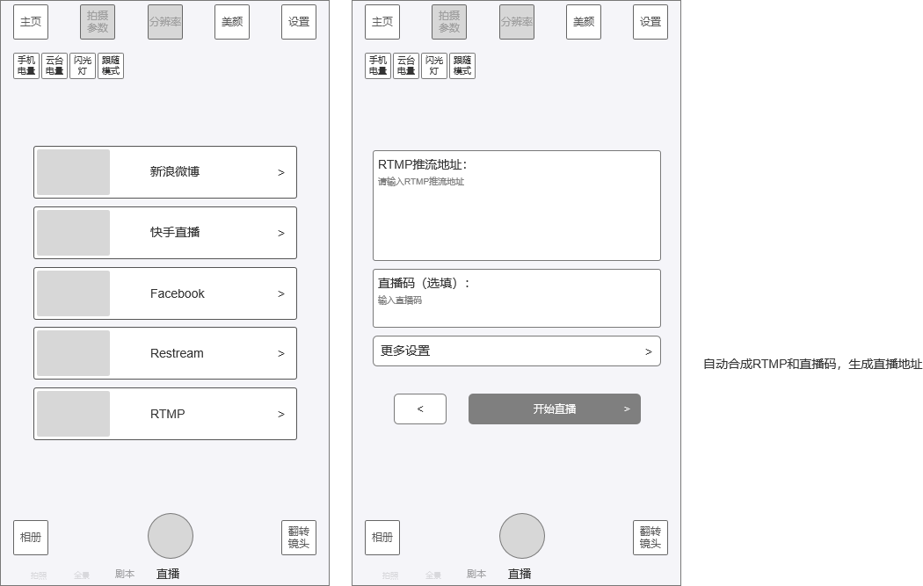

图2.4 1 选择RRMP直播

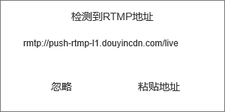

图2.4 2 识别和粘贴

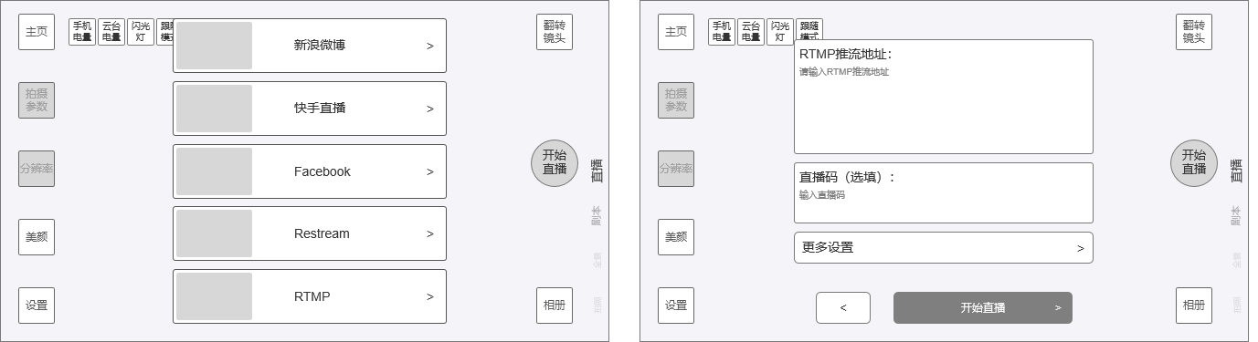

图2.4 3 横屏

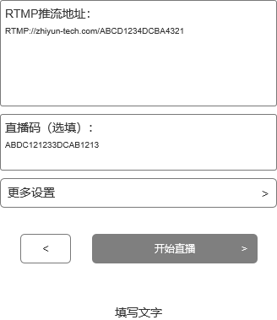

图2.4 4 内容填写

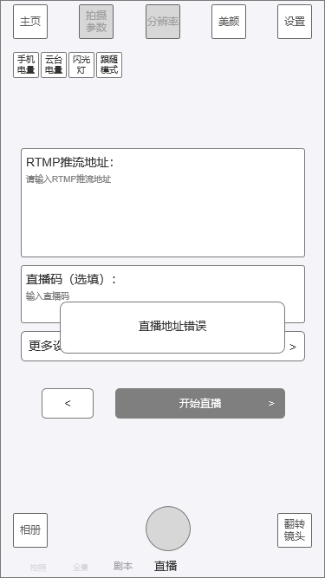

图2.4 5 直播地址错误

* **逻辑规则**

**前置条件**

直播模式中选择RTMP直播

**交互说明**

1. 填写直播地址信息：点击自定义直播后，将进入直播地址填写界面，见图2.3 1
2. 当选择了自定义直播后，无蒙层遮罩，框外内容可点击，操作内容（直播地址填写、直播设置）将会在相机界面，支持点击其他操作；
   1. 点击主页将会退出相机，回到主页
   2. 美颜、更多，将会隐藏直播选项内容，展示菜单，如果收起菜单后，直播选项内容将会显示；
   3. 点击相册将会依旧现有逻辑，进入相册界面
   4. 点击镜头切换将切换镜头；
3. RTMP地址输入框和直播码输入框交互
4. 光标未获取焦点时，弹框置于界面中间位置，输入框内显示提示语
5. 光标获取焦点后，英文输入键盘向上弹出，且弹框位置往上移动，不与输入键盘重叠，输入框内光标闪烁，未输入任何字符时，提示语不会消失
6. 输入字符后，提示语消失，显示输入的字符（输入的文字颜色不再是灰色），当输入字符达到输入最大限制时，不可继续输入，继续输入不显示字符
7. 点击空白区域向下收起输入键盘，弹框位置移动到页面中间
8. 输入框支持文本的复制粘贴，可通过长按或双击（根据不同系统的手势决定）显示复制粘贴选项
9. Rtmp地址输入框最多输入2083个字符，如果超过2083个字符，从第2084个字符开始往后字符输入无效，不会在文本框内显示；
10. 自动检测剪切板，
    1. 触发条件为：App从后台切换到前台后，当前处于填写直播地址界面时；
    2. 当满足触发条件，则需要检测一次剪切板；
    3. 如果剪切板内容含有RTMP://开头的内容，
       1. 则判断是否与历史剪切板内容一致
       2. 如果历史剪切板内容为空，或内容不一致，则弹出粘贴提示，见图2.3 2，点击粘贴，则清空RTMP地址文本框内容，并将剪切板内容粘贴进文本框内；点击取消，则关闭弹层；
       3. 如果与历史剪切板内容一致，则无需响应；
       4. 检测完毕后，如果是RTMP地址，则将该地址替换到历史剪切板内容（历史剪切板只存1条记录）；
       5. 如果直播设置关闭，需清空历史剪切板内容
       6. 如果剪切板内容超过RTMP字符限制，则超过部分不会粘贴到输入框内；
11. 直播码
    1. 当输入框获得焦点后，将会唤出英文输入键盘；
    2. 支持粘贴直播码内容
    3. 最多可输入2083个字符，超过字符限制时，从第2083个字符开始后面字符输入都无效，文本框内不显示；
12. 返回操作：当用户从信息填写界面点击返回，将清除已经填写内容，并会回到“直播平台选项”页面，即回到直播界面；
13. 在该界面点击“开始直播”后，将会弹出“创建直播”的加载状态；直到有创建结果返回；
14. 更多设置：点击更多设置后，将会从左边滑动展示直播设置内容项
15. 开始直播
    1. 点击”开始直播“将会把直播地址和直播设置内容发送至指定的RTMP地址，此时将进入创建直播过程；
16. 返回、开始直播、更多设置按钮将会固定在位置显示；当横屏或屏幕高度不足，导致无法完整展示时，用户可以上下滑动界面，但返回、开始直播、更多设置，不受滑动影响；

**规则说明**

1. 流程说明：用户首先填写RTMP地址信息后，客户端将根据RTMP和直播设置内容配置，向指定的RTMP服务器发出连接请求；
2. 直播地址格式检测
3. 在点击“开始直播时”时，检测和生成推流地址；
4. 检测RTMP地址前7个字符是否为“RTMP://”协议头，
   * 1. 如果不是，则弹出错误提示“直播地址错误，请重试”，见图2.3 5，3秒后消失
     2. 如果是，则接下来检测是否有直播码信息；
5. 如果无直播码，则检测RTMP的地址格式是否正确
   1. 如果有直播码，则需要将RTMP地址和直播码进行拼接，拼接前需要处理RTMP地址和直播码信息；
      1. 检测RTMP地址末位是否为“/”,如果是，则移除该符号；
      2. 检测直播码首位字符是否”/”，如果是，则移除该字符
      3. 最终生成地址为“RTMP地址”+字符“/”+”直播码地址”，将和该地址建立推流；

**后置条件**

## 2.4 直播设置

* **简要说明：**

用户可以设置直播的分辨率、码率等参数，以达到直播的预期效果；

* **原型图：**

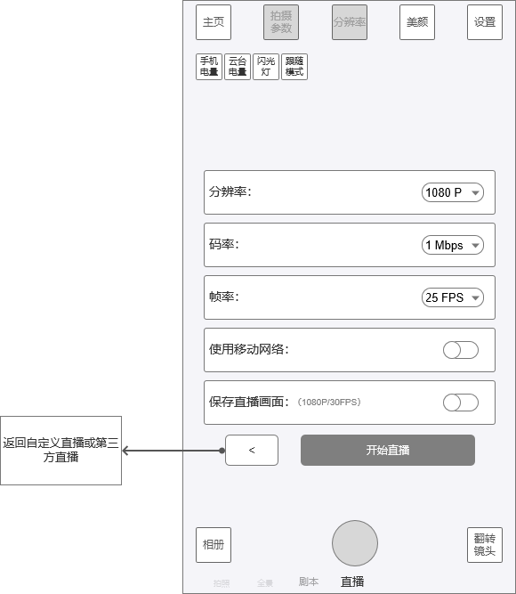

图2.4 1 直播设置

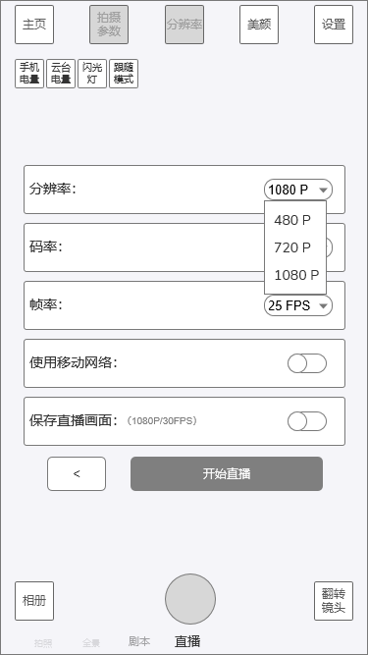

图2.4 2 下拉菜单

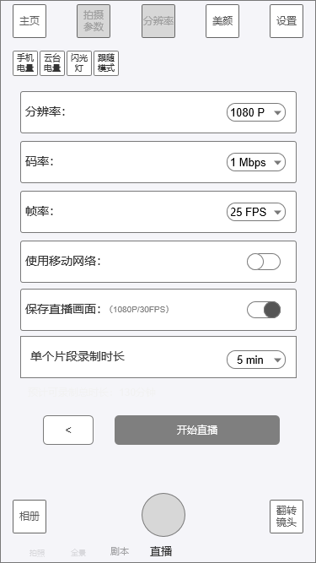

图2.4 3 直播设置-保存视频

* **规则说明**

**前置条件**

第三方平台直播或RTMP直播弹层内点击直播设置

**交互说明**

1. 从上一级界面点击“直播设置”后，直播设置内容从左滑显示；
2. 分辨率、码率、帧率、保存视频时长为下拉菜单操作，见点击后将展开可选；点击菜单的项目后，将选中该项，点击空白处，将收起下拉菜单，见图2.4 2 ；
3. 开启保存视频时，将弹展开展示”单个片段录制时长“和”预计可录制时长“，当切换为关闭时，将收起”单个片段录制时长“和”预计可录制时长“；见图2.4 3；
4. 点击”返回”时，将回到上一级界面（第三方直播、Restream或RTMP界面）
5. 返回、开始直播按钮将会固定在位置显示；当横屏或屏幕高度不足，导致无法完整展示时，用户可以上下滑动界面，但返回、开始直播、更多设置，不受滑动影响；
6. 隐藏选项：当存在不支持的设置项时，需要隐藏对应项，隐藏后，设置项之间的间距不变，并向下（开始直播按钮位置保持不变）靠齐；
7. 下拉框展开时，最长能到“开始直播”按钮上方，不能遮挡开始直播按钮，如果过多时，需要展示滚动条；
8. 如果下拉选项只能支持到1项，无法支持多选时，则只在下拉框位置处展示该项数值，下拉框交互隐藏；如：只支持到720P，则只显示720P，无下拉交互；

**规则说明：**

1. 分辨率：可选480P、720P、1080P，默认为1080P分辨率
2. 码率：可选1Mpbs、2Mpbs、3Mpbs、4Mpbs、5Mpbs、6Mpbs，默认为1Mpbs
3. 帧率：可选24、30、60，默认30
4. 移动网络开关：默认关闭，
   1. 当设置为关闭时，如果直播过程中发生了网络变化，导致直播处于移动网络，将会弹出流量提示；
   2. 当设置为开启时，将会忽略移动网络的状态，无需流量提示；
5. 直播设置-保存视频
   1. 保存视频为在直播的同时也进行视频和音频的录制，录制过程交互见录制需求说明；
   2. 保存视频选项默认为关闭状态，用户可以设置开启；
   3. 开启后，将可选择单个视频时长，视频时长可选择：5min、10min、15min、20min、25min、不限，默认为5min
   4. 预计时长计算：
      1. 录制时长=可用空间大小/码率，得出最大录制时长（秒）
      2. 录制时长需要转化成固定格式显示：X小时X分钟X秒，如果不足1小时，则隐藏小时数，如果不足1分钟，则仅显示秒数
6. 直播设置数据保存规则：
   1. 在本次操作流程中，直播设置内容将会记忆保存，直到本次操作流程结束
   2. 当用户关闭操作，回到相机-直播列表选项；或用户开始直播成功，则代表“本次操作流程结束”
   3. 用户下次从相机界面-直播选项中重新进入直播时，直播设置需要重置，恢复默认选择状态；

**后置条件**

点击开始直播，则进入开始直播流程；

点击返回，则回到上一步骤，并记忆本次操作设置；

## 2.5 开始直播

* **简要说明：**

需要从创建直播-倒计时-开始直播；

* **原型图：**

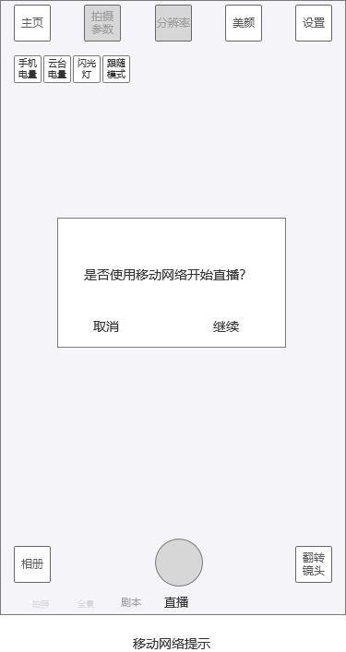

图2.5 1 移动网络提示

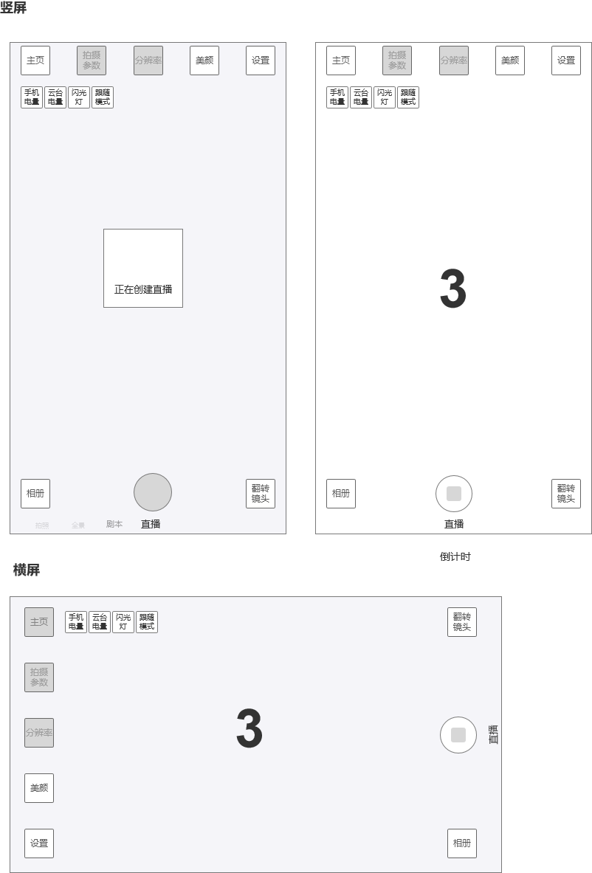

图2.5 2 创建直播与倒计时

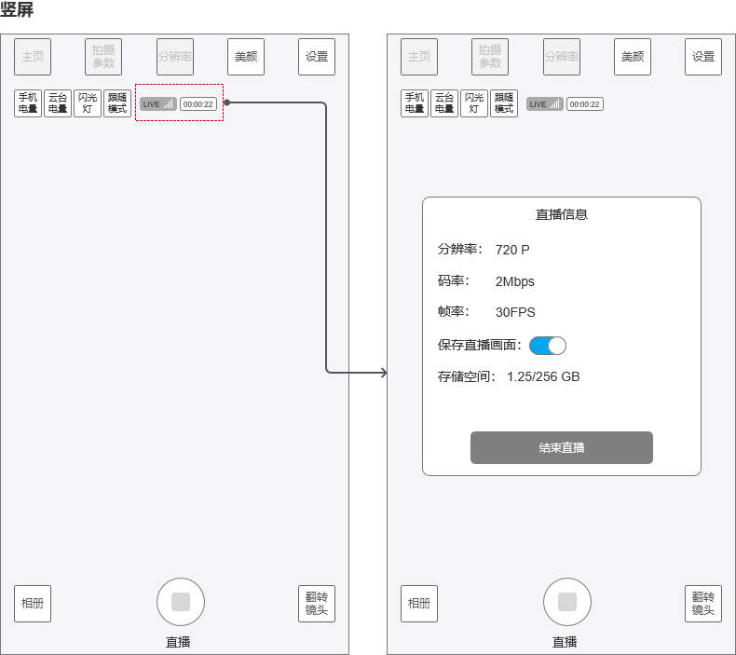

图2.5 3 直播状态

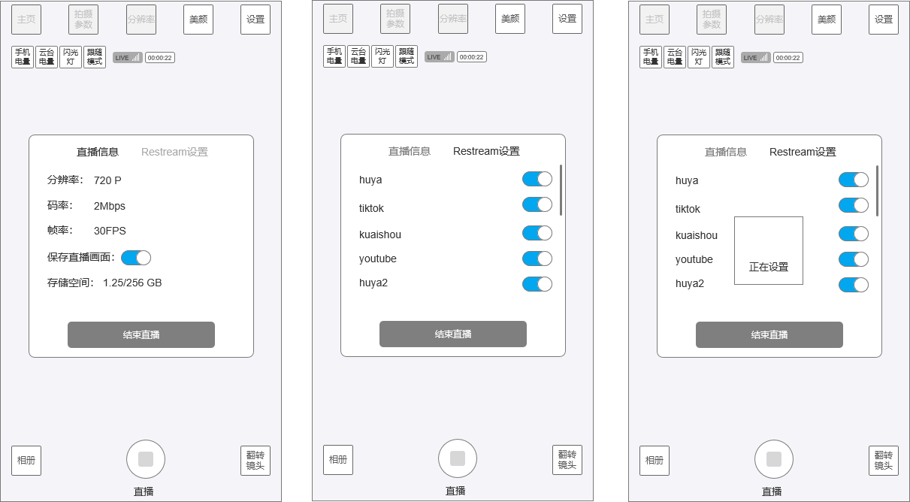

图2.5 4 Restream直播设置

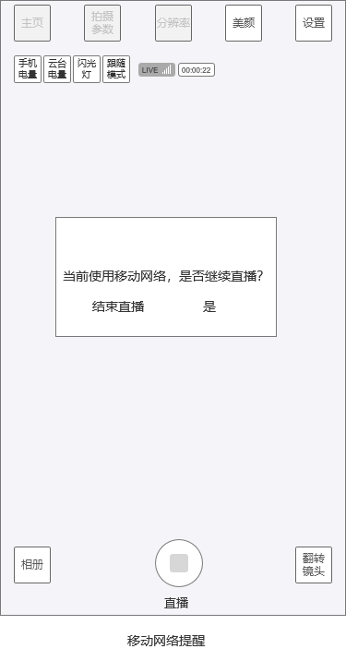

图2.5 5 流量提醒（直播中网络变更为移动网络）

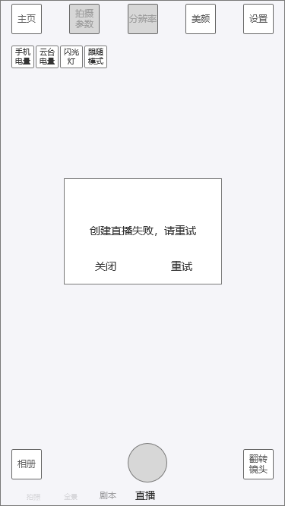

图2.5 6 直播失败提示（可替换服务error文案）

* **逻辑规则**

**前置条件**

用户在直播弹层内点击“开始直播”按钮

**规则说明**

1. 点击开始直播后，将判断用户的网络环境和网络配置
   1. 在直播设置内的允许移动网络直播时，则可以忽略用户的移动网络状态；否则需要弹出对话提示，见图2.5 1 左图，
   2. 如果用户的网络未连接，则弹出toast提示，见图2.5 1 右图
2. 创建直播：将根据对应平台的数据需求，推送数据到对应服务器，见图2.5 2；
   1. 当在20s内无法构建成可直播的条件，则弹出对话提示：创建直播失败，请重试；见图2.5 6 ；点击“关闭“，则关闭弹层，点击“重试”，则回到上一级页面；
   2. 当因对应服务器返回错误提示和文案时，则弹出对话提示，见图2.5 6 ，对话内容为服务端返回的错误文案，操作是关闭和重试；其中点击“关闭“，则关闭弹层，点击“重试”，则回到上一级页面；
   3. 创建成功后将进入倒计时界面；
3. 倒计时：当创建成功后，将进入3秒倒计时，
   1. 在倒计时过程中，仅结束直播和回到主页可点击，其他为禁用状态；
   2. 当倒计时内容为3、2、1，当1消失时，将会进入直播
4. 直播中：
   1. 创建成功后，将进入直播状态界面，显示直播状态信息，同时底部的拍摄按钮变更成结束直播状态，见图2.5 3；
   2. 直播过程中，主页、分辨率、参数调节功能禁用，smart、手势识别隐藏，其他功能（如美颜、设置、旋转镜头、相册、闪光灯等）可沿用功能原有的逻辑正常使用
   3. 快捷键M禁用，当用户使用M键时不响应；
5. 直播状态
   1. 信号状态：显示当前直播连接时的信号状态，显示在直播界面的顶部，可将信号分为4个级别，其中
      1. 一格：0-25%
      2. 两格：25%-50%
      3. 三格：50%-75%
      4. 四格：75%-100%
   2. 信号状态-直播时长：显示当前的直播时长，格式为时：分：秒
      1. 当不足1小时时，按格式00:xx:xx
      2. 当不足10小时，则按照0a:xx:xx
      3. 当超过10小时，则按照a:xx:xx，其中a为实际小时数
   3. 可用存储空间/手机存储空间：统计当前剩余可用的存储空间和手机存储空间
      1. 统计时单位为GB；需保留2位小数，同时规则如下：
      2. 当结果小于当0.01GB时，则显示为0.01GB。如：0.01GB/256.00GB，125.43GB/256.00GB
   4. 帧率、分辨率、码率：与直播设置的参数保持一致即可；
   5. 如果当前直播模式不是Restream直播，直播信息弹层仅居中显示1个Tab——直播信息，无需显示Tab“Restream直播”
   6. 如果是Restream直播，则直播信息弹层将会划分成2个tab，第一个tab为直播信息内容，第二个Tab为“Restream直播”设置内容，见图2.5 4；
   7. Restream直播设置：如果是已经开启的直播平台，则为开启状态，当用户开启或关闭后，将推送对应指令到Restream平台；
   8. 推送关闭平台指令时，需显示加载状态，如果在8s内无法开启（或关闭）成功，则弹出3秒的toast提示：设置失败，请重试；如果开启（关闭）成功，则结束加载状态；
6. 直播过程中，如果用户网络状态变更为移动网络，且直播设置内无开启移动网络时，需提示，见图2.2 5，文案：当前使用移动网络，是否继续直播？选择结束直播，则进入结束直播流程，选择是，则关闭弹层，继续直播；
7. 直播过程中，如果接收到稳定器的拍摄指令，则响应“结束直播”按钮，弹出结束确认弹层

**后置条件**

点击结束直播，则进入结束直播流程

## 2.6 直播视频录制

**功能说明**

在直播过程中，如果有开启保存视频，则会在直播过程中，拍摄视频，记录直播内容

**原型图**

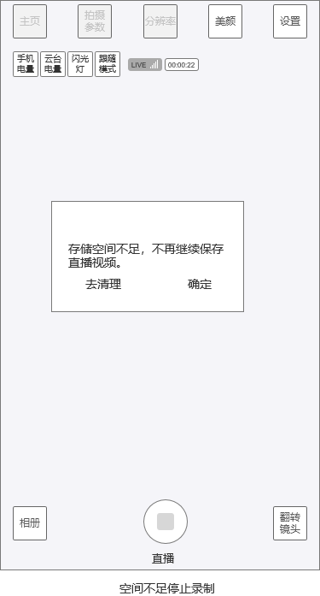

图2.6 1存储空间不足

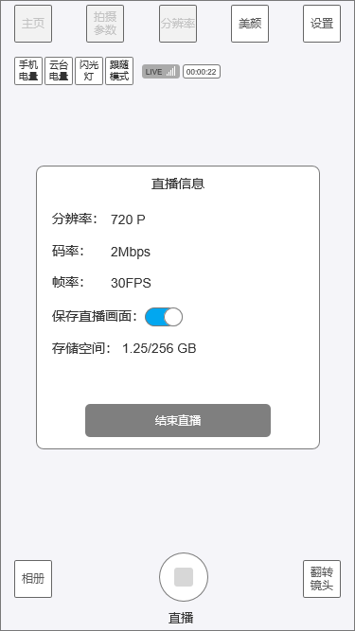

图2.6 2 保存直播画面开关

**逻辑规则**

**前置条件**

用户已经进入直播中状态，且直播设置中开启了保存视频选项；

**规则说明**

1. 视频将保存到默认的系统相册目录内；
2. 当用户的可用存储空间为100MB时，则判断为存储空间不足；
3. 将会根据直播设置录制直播视频，
   1. 根据保存设置来配置单个视频时长，命名格式为zycami+年月日时分，如zycami202006061230，时分为录制开始的时间；年月日为录制当天日期；
   2. 如果设置了是X分钟，则每隔X分钟将结束当前录制，并开始新的录制；
   3. 当触发直播结束、空间不足、用户关闭保存视频时，则需暂停录制；
4. 录制拍摄时，需要隐藏直播界面的”相册“入口，直到录制停止后显示；
5. 当存储空间不足时，将会弹出询问窗口，文案为“存储空间不足，不再继续保存直播视频。“，见图2.6 1；可选择“去清理”，将收起弹层并跳转到系统设置，点击“确定”，则关闭弹层；
6. 直播过程中，触发镜头翻转事件，则结束当前片段的录制，在镜头翻转完成后开启新的片段录制；
7. 在直播信息弹层内可设置“保存直播画面”，
   1. 如果用户在直播设置内无开启保存视频，则开关状态为“关闭”，当用户在直播进行时手动开启，将根据直播的默认配置进行保存，
   2. 如果用户在直播设置内已经开启了保存视频，则开关状态为开启，手动关闭后则暂停直播，开启后继续根据原定配置进行存储

**后置条件**

无

## 2.7 结束直播

* **原型图**

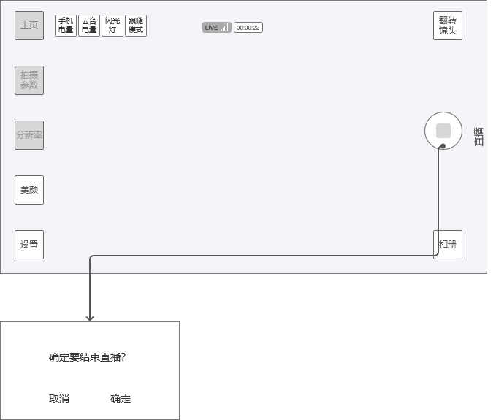

图2.2 1 结束直播

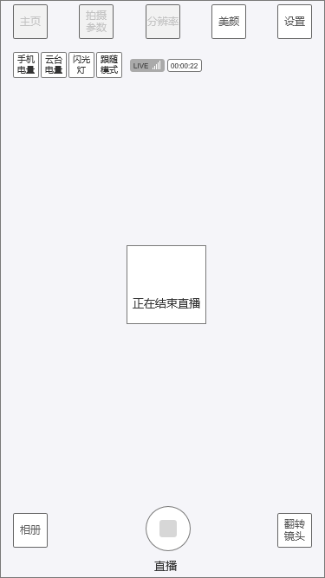

图2.2 2 结束直播中

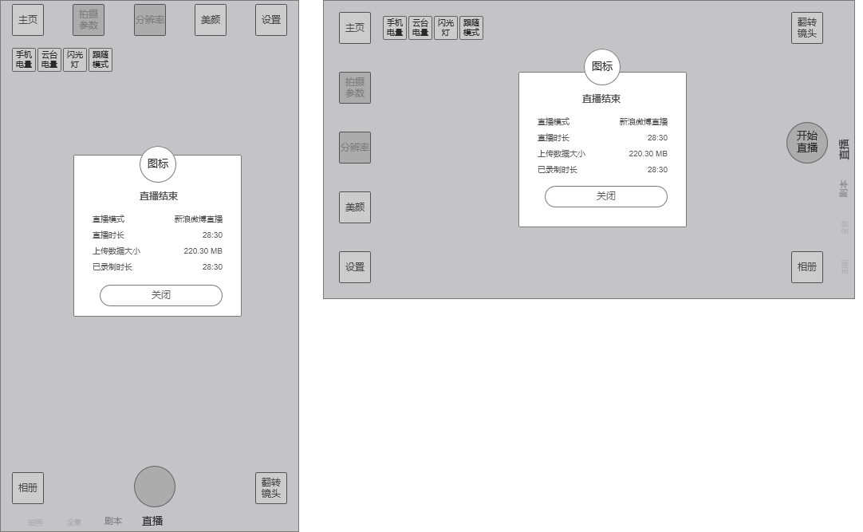

图2.2 3 直播结束信息

* 逻辑规则

**前置条件**

1. 用户处于直播中的状态
2. 点击直播状态，弹出直播信息弹层后，点击结束直播；
3. 用户点击直播界面的“结束直播”按钮

**规则说明**

1. 点结束直播后，将会弹出确认弹层，“确定要结束直播？”，当选择确定后，将会推送结束直播信号给对应平台，并且断开和服务器的直播数据传输，
2. 点击结束直播后，将会显示“正在结束直播”，2秒后隐藏，并显示结束直播信息弹层，见图2.2 3;
3. 结束直播信息字段如下：

|  |  |  |
| --- | --- | --- |
| 字段 | 说明 | 数值 |
| 直播模式 | 本次直播的方式 | 微博直播、Facebook直播、快手直播、Restream直播、RTMP直播 |
| 直播时长 | 本次直播的总时长 | 时：分：秒，如01:01:01 |
| 上传数据大小 | 上行流量总和 | 需保留2位小数，同时规则如下：  当X(统计总数）<1024KB时，单位为KB  当1MB<=x<1GB，单位为MB  当x >=1GB时，单位为GB |
| 录制时长 | 本次直播录制视频时长 | 时：分：秒，如01:01:01 |

**后置条件**

点击直播结束弹层的“关闭”按钮后，将会回到相机-直播界面（即选择直播平台的界面）